Projektdokumentation: Webhost-Verfügbarkeits-Monitor
Webhost-Verfügbarkeits-Monitor dient der automatisierten Überwachung der Erreichbarkeit verschiedener Websites oder Webserver. Ein Bash-Skript fragt regelmäßig HTTP-Statuscodes ab, misst Antwortzeiten, protokolliert die Ergebnisse in Logdateien und erstellt tägliche Berichte zur Verfügbarkeit.

Systemübersicht
Das Bash-Skript webmonitor.sh speichert Daten in ~/.webmonitor. Es nutzt einfache Textdateien zur Speicherung und bietet folgende Funktionen:
init: Initialisierung der Verzeichnisse
monitor: Überprüfung der Hosts
status: Letzte Ergebnisse anzeigen
report: Tagesreport erstellen
prune: Alte Logs löschen

Diagramme
Use Case:
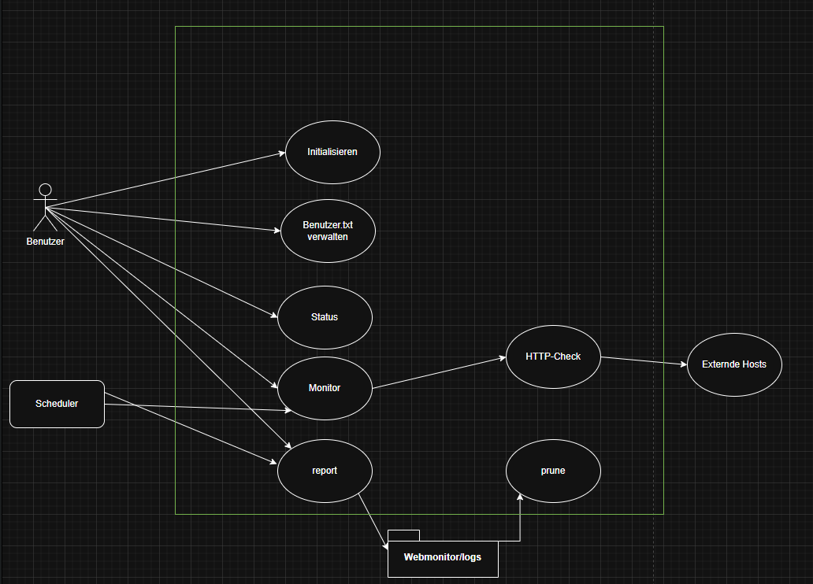

Aktivitätsdiagramm:
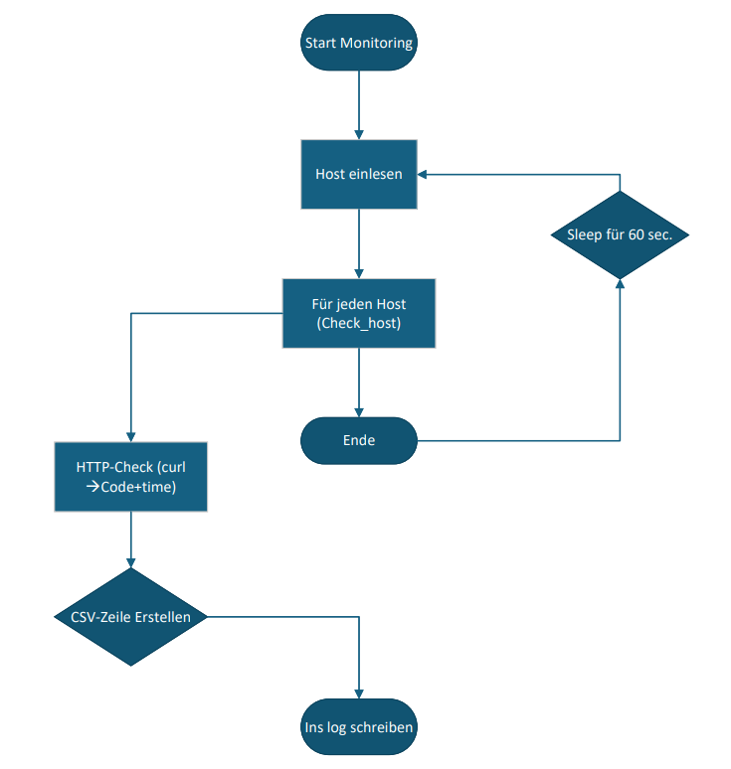

Ablaufbeschreibung (Workflow)
Initialisierung
Monitoring
Logging der Ergebnisse
Reportgenerierung
Statusanzeige
Aufräumen alter Logs (Prune)

Testbeispiele
google|https://www.google.com|200
Nexcloud-Tim|https://cloud.st-server.org|200

2025-11-10T12:23:06+00:00 | google | 200
2025-11-10T12:23:07+00:00 | Nexcloud-Tim | 503
2025-11-10T12:24:08+00:00 | Google | 200
2025-11-10T12:24:08+00:00 | Nexcloud-Tim | 503

Fazit
Das Bash-Projekt „Webhost-Verfügbarkeits-Monitor“ erfüllt alle Anforderungen:
- Keine Root-Rechte erforderlich
- Vollständig dokumentiert und modular aufgebaut
- Diagramme und Testfälle enthalten

